Resolución del Pleno del Instituto de Transparencia, Acceso a la Información Pública y Protección de Datos Personales del Estado de México y Municipios, con domicilio en Metepec, Estado de México; de diecisiete (17) de agosto de dos mil veintidós.
VISTO el expediente electrónico formado con motivo del recurso de revisión 10308/INFOEM/IP/RR/2022; interpuesto por XXXX XXXXX XXX en lo sucesivo el RECURRENTE; en contra de la respuesta del Ayuntamiento de Tenancingo en lo sucesivo el SUJETO OBLIGADO, se procede a dictar la presente resolución, con base en los siguientes:

ANTECEDENTES

- El diecinueve (19) de abril de dos mil veintidós, se presentó ante el SUJETO OBLIGADO vía Sistema de Acceso a la Información Mexiquense SAIMEX, la solicitud de información pública registrada con el número 00417/TENANCIN/IP/2022 mediante la cual solicitó:

“COPIA DEL CONTRATO CELEBRADO CON LA PERSONA FÍSICA O MORAL A LA QUE FUE ADJUDICADA LA OBRA DE REHABILITACIÓN DE LA CALZADA DE GUADALUPE LA CABECERA MUNICIPAL DE TENANCINGO, MÉXICO. ASIMISMO SE ME INFORME EL PROCEDIMIENTO QUE SE LLEVO A CABO PARA ADJUDICAR DICHA OBRA. a) SI FUE POR LICITACIÓN PUBLICA O POR INVITACIÓN RESTRINGIDA: 1) La convocatoria o invitación emitida, así como los fundamentos legales aplicados para llevarla a cabo; 2) Los nombres de los participantes o invitados; 3) El nombre del ganador y las razones que lo justifican; 4) El área solicitante y la responsable de su ejecución; 5) Las convocatorias e invitaciones emitidas; 6) Los dictámenes y fallo de adjudicación; 7) El contrato y, en su caso, sus anexos; 8) Los mecanismos de vigilancia y supervisión, incluyendo en su caso, los estudios de impacto urbano y ambiental, según corresponda; 9) La partida presupuestal, de conformidad con el clasificador por objeto del gasto, en el caso de ser aplicable; 10) Origen de los recursos especificando si son federales, estatales o municipales, así como el tipo de fondo de participación o aportación respectiva; 11) Los convenios modificatorios que, en su caso, sean firmados, precisando el objeto y la fecha de celebración; 12) Los informes de avance físico y financiero sobre las obras o servicios contratados; 13) El convenio de terminación; y 14) El finiquito. b) SI FUE POR ADJUDICACION DIRECTA: 1) La propuesta enviada por el participante; 2) Los motivos y fundamentos legales aplicados para llevarla a cabo; 3) La autorización del ejercicio de la opción; 4) En su caso, las cotizaciones consideradas, especificando los nombres de los proveedores y sus montos; 5) El nombre de la persona física o jurídica colectiva adjudicada; 6) La unidad administrativa solicitante y la responsable de su ejecución; 7) El número, fecha, el monto del contrato y el plazo de entrega o de ejecución de la obra; 8) Los mecanismos de vigilancia y supervisión, incluyendo, en su caso, los estudios de impacto urbano y ambiental, según corresponda; 9) Los informes de avance sobre las obras; 10) El convenio de terminación; y 11) El finiquito..” (Sic)

- De las constancias que obran en el expediente, se aprecia que el entonces SOLICITANTE señaló como modalidad de entrega de la información: A través del SAIMEX.

- El nueve (09) de mayo de dos mil veintidós, el SUJETO OBLIGADO dio respuesta a la solicitud de información en los siguientes términos:

“Tenancingo, México a 09 de Mayo de 2022
Nombre del solicitante: C. Solicitante
Folio de la solicitud: 00417/TENANCIN/IP/2022

En respuesta a la solicitud recibida, nos permitimos hacer de su conocimiento que con fundamento en el artículo 53, Fracciones: II, V y VI de la Ley de Transparencia y Acceso a la Información Pública del Estado de México y Municipios, le contestamos que:

SE REMITE RESPUESTA A LA SOLICITUD
ATENTAMENTE
L. en D. OSCAR MANUEL MARTINEZ RODRIGUEZ.” (Sic)

- Asimismo, el SUJETO OBLIGADO adjuntó a su respuesta el archivo electrónico que se describe a continuación:

- 417-RESP-OBRAS.pdf: Documento electrónico que en dos (02) hojas contiene el oficio PMT058/D.O.P./180/2022 dirigido al Coordinador de Transparencia y Acceso a la Información y suscrito por el Director de Obras Públicas, mediante el cual se refiere que “al respecto le comento que está dirección está llevando los procesos de contratación con forme a lo establecido en la Ley de Contratación Pública del Estado de México, y la integración de expediente único como lo marca la Secretaría de Infraestructura en Gaceta de Gobierno emitida en fecha 02 de diciembre de 2016”

- Derivado de la respuesta, el treinta (30) de mayo de dos mil veintidós, el particular interpuso el recurso de revisión con número indicado al rubro y señalando como:

- Acto impugnado: “Resolución dictada por el sujeto obligado misma que me fuera notificada en fecha nueve de mayo de 2022 a través de la plataforma SAIMEX, en relación a la solicitud de información con el numero de folio 00417/TENANCIN/IP/2022.” (Sic).

- Razones o motivos de inconformidad: “A pesar de que el sujeto obligado emite una respuesta a la solicitud de información pública, también es cierto que únicamente se limita a señalar “… al respecto le comento que esta dirección está llevando los procesos de contratación con forme(sic) a lo establecido en la Ley de Contratación Publica del Estado de México, y la integración del expediente único como lo marca la Secretaria de Infraestructura en Gaceta de Gobierno emitida en fecha 02 de diciembre de 2016.” Por lo que con todo respeto no se le está preguntando si está realizando su trabajo conforme a la ley, sino que se le está solicitando información pública que incluso es obligación del sujeto obligado poner a disposición de manera permanente en los respectivos medios electrónicos según lo establece el artículo 92 fracción XXIX de la Ley de Transparencia y acceso a la información pública del Estado de México y municipios. POR LO QUE AL CONTESTAR CON EVASIVAS, JURÍDICAMENTE ESTÁ NEGANDO LA INFORMACIÓN PÚBLICA SOLICITADA. Por lo que la determinación del sujeto obligado solo es una práctica o táctica dilatoria para evitar que el suscrito acceda a la información pública solicitada. Bajo este contexto se debe declarar procedente el recurso de revisión interpuesto y ordenar al sujeto obligado haga entrega de la información pública en los términos solicitados..” (Sic).

- Se registró el recurso de revisión bajo el número de expediente al rubro indicado, asimismo, con fundamento en lo dispuesto por el artículo 185 fracción I de la Ley de Transparencia y Acceso a la Información Pública del Estado de México y Municipios, se turnó a la Comisionada María del Rosario Mejía Ayala, con el objeto de su análisis.

- La Comisionada Ponente, con fundamento en lo dispuesto por el artículo 185 fracción II de la ley de la materia, a través del acuerdo de admisión de siete (07) de junio de dos mil veintidós, puso a disposición de las partes el expediente electrónico vía Sistema de Acceso a la Información Mexiquense SAIMEX a efecto de que en un plazo máximo de siete días manifestaran lo que a su derecho conviniera, ofrecieran pruebas y alegatos según correspondiera a los casos concretos, de esta forma para que el SUJETO OBLIGADO presentara el Informe Justificado procedente, situación que no aconteció por las partes.

- El veintiuno (21) de julio de dos mil veintidós, el RECURRENTE se desistió del recurso de revisión.

- La Comisionada Ponente decretó el cierre del periodo de instrucción mediante acuerdo de diez (10) de agosto de dos mil veintidós.

- El diez (10) de agosto de dos mil veintidós, con fundamento en el artículo 181 tercer párrafo de la Ley de Transparencia y Acceso a la Información Pública del Estado de México y Municipios, se acordó el plazo de treinta (30) días para resolver el recurso de revisión, sería ampliado por un periodo de quince (15) días hábiles adicionales; por lo que no habiendo más que hacer constar, y:----------------------------

CONSIDERANDO

PRIMERO. De la competencia

- Este Instituto de Transparencia, Acceso a la Información Pública y Protección de Datos Personales del Estado de México y Municipios, es competente para conocer y resolver del presente recurso de conformidad con el artículo: 6, apartado A, fracción IV de la Constitución Política de los Estados Unidos Mexicanos; 5, párrafo trigésimo, trigésimo primero y trigésimo segundo, fracciones I, II, III, IV y V de la Constitución Política del Estado Libre y Soberano de México; artículos 1, 2 fracción II, 13, 29, 36 fracciones I y II, 176, 178, 179, 181 párrafo tercero y 185 de la Ley de Transparencia y Acceso a la Información Pública del Estado de México y Municipios; 7, 9 fracciones I y XXIV, y 11 del Reglamento Interior del Instituto de Transparencia, Acceso a la Información Pública y Protección de Datos Personales del Estado de México y Municipios.

SEGUNDO. De la oportunidad y procedencia.
- De la interposición del recurso.

- El medio de impugnación fue presentado a través del SAIMEX, en el formato previamente aprobado para tal efecto y dentro del plazo legal de quince días hábiles otorgados; para el caso en particular es de señalar que si el SUJETO OBLIGADO entregó respuesta el nueve (09) de mayo de dos mil veintiuno, el plazo para interponer el recurso de revisión trascurrió del diez (10) al treinta (30) de mayo de dos mil veintiuno, por lo que si el particular interpuso recurso de revisión el treinta (30) de mayo de dos mil veintiuno, se encuentra dentro del periodo establecido por la Ley.

II. De la determinación sobre la procedibilidad del recurso.

- Expuesto lo anterior, el escrito contiene las formalidades previstas por el artículo 180 último párrafo de la Ley de la materia actual, por lo que es procedente que este Instituto de Transparencia, Acceso a la Información Pública y Protección de Datos Personales del Estado de México y Municipios, conozca y resuelva el presente recurso.

TERCERO. De las causales del sobreseimiento.
- El recurso revisión tiene como finalidad reparar cualquier posible afectación al derecho de acceso a la información pública en términos del Título Octavo de la Ley de Transparencia, Acceso a la Información Pública del Estado de México y Municipios, y determinar la confirmación; revocación o modificación; desechamiento o sobreseimiento; y, en su caso, ordenar la entrega de la información respecto a la respuesta emitida por el SUJETO OBLIGADO.
- Asimismo, es de señalar que, para actualizar el sobreseimiento de un recurso de revisión, el SUJETO OBLIGADO puede entregar o completar la información al momento de rendir su informe justificado o, dentro de los siete días previstos para manifestar lo que a su derecho convenga, ofrecer pruebas y alegatos; como se refiriera en párrafos anteriores.

- Cabe destacar que la contestación a la solicitud de información 00417/TENANCIN/IP/2022 remitida por el SUJETO OBLIGADO, previamente plasmada, atiende de forma parcial los requerimientos del RECURRENTE ya que no se entregó la totalidad de la información solicitada en los términos que establece la Ley; sin embargo, será inminentemente excusado el ingreso al estudio y análisis de la misma, en razón de que, como quedara establecido en el párrafo 09 de la presente resolución, el particular, por propio derecho, se desistió del recurso de revisión que nos ocupa en fecha veintiuno (21) de julio de dos mil veintidós, como se ilustra a continuación:

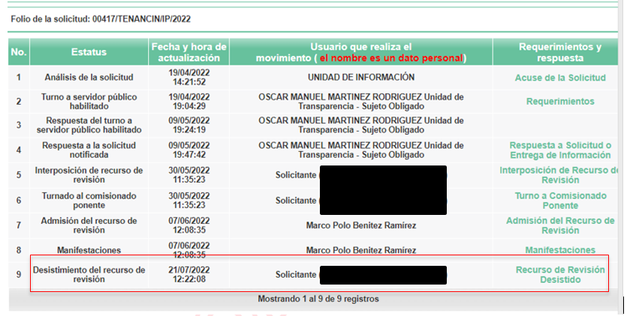

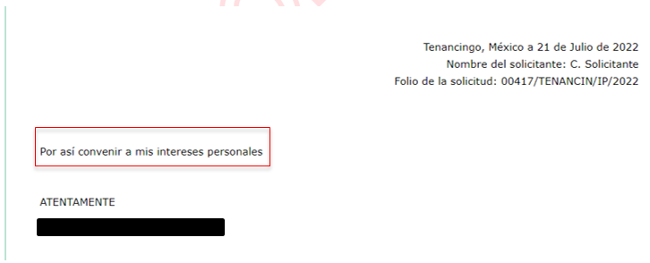

- De las imágenes insertas, se advierte que efectivamente el particular hizo uso de la opción “Desistir” al recurso de revisión en el SAIMEX, opción que ÚNICAMENTE puede hacer uso el usuario titular de la cuenta, previo ingreso de su nombre de usuario y contraseña; asimismo referir que el SOLICITANTE manifestó dentro del cuerpo del desistimiento en comento “Por así convenir a mis intereses personales” como se puede apreciar en la segunda imagen, lo cual manifiesta la exteriorización de un pronunciamiento personal, imposible de ser escrito de manera automatizada; así las cosas, cabe resaltar de igual manera que, al seleccionar la opción de desistimiento, aparece al usuario una ventana de alerta con el objeto de que confirme que efectivamente es su deseo desistirse del recurso; luego entonces no ha lugar suponer que fue por error involuntario, lo que se constituye como un desistimiento expreso.

- En ese orden de ideas el articulo 192 Ley de Transparencia y Acceso a la Información Pública del Estado de México y Municipios, establece lo siguiente:

“Artículo 192. El recurso será sobreseído, en todo o en parte, cuando una vez admitido, se actualicen alguno de los siguientes supuestos:
I. El recurrente se desista expresamente del recurso;
(…)”

- Robustece lo anterior la tesis aislada I.15o.T.2 K (10a.), del Décimo Quinto Tribunal Colegiado en Materia de Trabajo del Primer Circuito, misma que se anexa a continuación:

DESISTIMIENTO DEL RECURSO DE REVISIÓN EN AMPARO INDIRECTO. ES INNECESARIO QUE SE RATIFIQUE EL ESCRITO CORRESPONDIENTE, CUANDO SU REQUERIMIENTO SE NOTIFICÓ PERSONALMENTE. “Si el quejoso en un juicio de amparo indirecto interpone recurso de revisión contra la sentencia dictada por el Juez de Distrito y una vez que el asunto se encuentra radicado ante el Tribunal Colegiado de Circuito competente, se desiste de dicho medio de defensa, es innecesario que ratifique el escrito relativo ante el órgano revisor, siempre y cuando el requerimiento en que se solicitó su presencia a efecto de que lo ratifique, se haya notificado personalmente, pues con ello se cumplió el artículo 26, fracción I, inciso d), de la Ley de Amparo; por lo que si no acudió a ratificar el citado escrito, su voluntad de desistir del recurso interpuesto debe seguir prevaleciendo, pues sólo tiene como consecuencia la firmeza de la sentencia impugnada, máxime si se le apercibió con tenerlo por ratificado en caso de no acudir; además, esa circunstancia no soslaya el artículo 63, fracción I, de la citada ley, toda vez que esa disposición se refiere a la hipótesis en que el quejoso se desiste de la demanda de amparo, entendiéndose tal aspecto como el desistimiento de la acción que originó el juicio constitucional, lo cual conduce a decretar el sobreseimiento.”

CUARTO. De la decisión.
- Con base en todo lo expuesto, y con fundamento en el artículo 186, fracción I, en relación con la fracción I del artículo 192 de la Ley de Transparencia y Acceso a la Información Pública del Estado de México y Municipios, este Instituto considera procedente SOBRESEER el presente recurso de revisión.
- Por lo anteriormente expuesto y fundado, este ÓRGANO GARANTE emite los siguientes: -----------------------------------------------------------------------------------------------

R E S O L U T I V O S

PRIMERO. Se SOBRESEE el recurso de revisión número 10308/INFOEM/IP/RR/2022, de conformidad con al artículo 192 fracción I de la Ley de Transparencia y Acceso a la Información Pública del Estado de México y Municipios por haberse desistido expresamente el RECURRENTE, en términos del Considerando TERCERO de la presente resolución.

SEGUNDO. Notifíquese a través del Sistema de Acceso a la Información Mexiquense (SAIMEX) la presente resolución a la Titular de la Unidad de Transparencia del SUJETO OBLIGADO.

TERCERO. Notifíquese al RECURRENTE a través del Sistema de Acceso a la Información Mexiquense (SAIMEX) la presente resolución.

CUARTO. Se hace del conocimiento del RECURRENTE que, de conformidad con lo establecido en el artículo 196 de la Ley de Transparencia y Acceso a la Información Pública del Estado de México y Municipios, en caso de que considere que la resolución le cause algún perjuicio podrá impugnarla vía juicio de amparo en los términos de las leyes aplicables.

ASÍ LO RESUELVE, POR UNANIMIDAD DE VOTOS, EL PLENO DEL INSTITUTO DE TRANSPARENCIA, ACCESO A LA INFORMACIÓN PÚBLICA Y PROTECCIÓN DE DATOS PERSONALES DEL ESTADO DE MÉXICO Y MUNICIPIOS, CONFORMADO POR LOS COMISIONADOS JOSÉ MARTÍNEZ VILCHIS; MARÍA DEL ROSARIO MEJÍA AYALA; SHARON CRISTINA MORALES MARTÍNEZ; LUIS GUSTAVO PARRA NORIEGA Y GUADALUPE RAMÍREZ PEÑA EN LA VIGÉSIMA NOVENA SESIÓN ORDINARIA CELEBRADA EL DIECISIETE (17) DE AGOSTO DE DOS MIL VEINTIDÓS, ANTE EL SECRETARIO TÉCNICO DEL PLENO ALEXIS TAPIA RAMÍREZ.

Artículo 186. Las resoluciones del Instituto podrán: I. Desechar o sobreseer el recurso (…)

